Куликова В.В.¹, Трошина В.Е.¹
¹Владивостокский государственный университет, филиал в г. Находке, Российская Федерация

ТЕХПЕРЕВООРУЖЕНИЕ ЖЕЛЕЗНОДОРОЖНОЙ СЛИВО-НАЛИВНОЙ ЭСТАКАДЫ

Аннотация. Учитывая высокую динамику изменения потребностей в мире, использование нефтепродуктов из года в год растёт. Чтобы удовлетворить растущие потребности населения и промышленности в горюче смазочных материалах, возникает необходимость в реконструкции нефтебаз.
Техперевооружение существующей на нефтебазе железнодорожной сливо-наливной эстакады связано с необходимостью доведения данного сооружения, которое относится к опасным производственным объектам, до современных требований безопасности, отсутствие которых выявлено по результатам заключения экспертизы промышленной безопасности.
Ключевые слова: железнодорожная сливо-наливная эстакада, резервуарный парк хранения нефтепродуктов, нефтебаза, сооружения, нефтепродукты.

Kulikova V.V.¹, Troshina V.E.¹
¹Vladivostok State University, branch in Nakhodka, Russian Federation

TECHNICAL RE-EQUIPMENT OF THE RAILWAY FILLING AND FILLING REST
Abstract. Given the high dynamics of changing needs in the world, the use of petroleum products is growing from year to year. To meet the growing needs of the population and industry in fuel and lubricants, there is a need for the reconstruction of oil depots. The technical re-equipment of the existing railway loading and unloading rack at the oil depot is associated with the need to bring this facility, which belongs to hazardous production facilities, to modern safety requirements, the absence of which was revealed by the results of the industrial safety expertise. Key words: railway loading and unloading rack, tank farm for storage of petroleum products, tank farm, facilities, petroleum products.
Key words: railway loading and unloading rack, tank farm for storage of petroleum products, tank farm, facilities, petroleum products.

Реконструируемая железнодорожная сливо-наливная эстакада светлых нефтепродуктов расположена на территории ФГКУ комбината «Взморье» Росрезерва в п. Анисимовка Приморского края.
В настоящее время нефтебаза комбината обеспечивает приём, хранение и отпуск светлых нефтепродуктов – авиационного и дизельного топлива (в основном летнего), характеристики следующие:
- класс нефтебазы по грузообороту (более 500 тыс. тонн/год) – 1;
- категория нефтебазы по вместимости (более 100 тыс. м³) – 1;
- назначение нефтебазы – перевалочная;
- тип транспортных связей – железнодорожная;
- нефтебаза построена и функционирует с 1981 года.

Представим характеристики эстакады (на момент проектирования). Сливо-наливная эстакада построена для проведения грузовых операций по раздельному сливу и наливу нефтепродуктов из железнодорожных цистерн со следующими характеристиками:
- конструкция эстакады – двухсторонняя, из металлоконструкций;
- длина сооружения – 186 м, шаг стоек каркаса – 6 м.;
- расположение грузовых стояков – раздельное, общее количество – 68 шт.;
- сливо-наливной фронт – неогороженная бетонная площадка для приёмки 30 вагонов цистерн, ёмкостью по 60 м³ (по 15 на каждую сторону);
- слив нефтепродуктов осуществлён с помощью УСН-175 (68 шт.);
- налив нефтепродуктов осуществляется с помощью шлангирующих устройств и гидроприводной системы их управления;
- система автоматического контроля за наливом нефтепродуктов – отсутствует;
- контроль за содержанием взрывопожарных концентраций углеводородов осуществляется системой датчиков-сигнализаторов;
- система стационарного пожаротушения и сигнализация эстакады отсутствует;
- система контроля за параметрами подачи нефтепродуктов (давление, температура) – отсутствует;
- система пожарного оповещения и связи не предусмотрена;
- системы продувки воздуха трубопроводов инертным газом и слива с фронта слива пролиты нефтепродуктов – не установлены.
Категория сливо-наливной эстакады в соответствие с противопожарными нормами - взрывопожароопасная, категория БН. Класс опасности использования электрооборудования эстакады в соответствие ПУЭ – В1г.
Была проведена экспертиза промышленной безопасности данного сооружения, которая выявила многочисленные несоответствия современным нормам безопасности, которые были учтены при разработке данных решений.
Опишем принципиальные технологические решения техперевооружения эстакады. Для приведения технологических решений сливо-наливной эстакады с соответствие с действующими нормативными документами проектом и заданием на проектирование предусматривается:
- установка на эстакаде устройств для верхнего слива-налива нефтепродуктов УВСН-100 (60 шт.) взамен существующихУСН-175 (68 шт.) демонтируемых шланговых устройств и гидроприводной системы их управления. Уменьшение количества установок произведено в связи с отказом от выполнения погрузо-разгрузочных операций цистерн ёмкостью 120 м³;
- установка системы автоматического ограничения налива нефтепродуктов на каждое устройство УВСН-100;
- установка отсекающих задвижек на подающих трубопроводах налива дизельного и авиационного топлива с дистанционным управлением со щита оператора и от кнопок размещенных рядом с каждой лестницей (3 шт.) эстакады;
- установка четырех кнопок отключения насосов размещенных на эстакаде с расстоянием между ними менее 50 м;
- установка показывающих манометров перед входом на эстакаду (рядом с фильтрационной) на трубопроводах налива дизельного и авиационного топлива, а также показывающих термометров;
- передача показаний манометров, термометров размещенных на трубопроводах налива дизельного и авиационного топлива;
- размещение на эстакаде трубопровода горячей воды Ду80 для смыва проливов нефтепродуктов;
- размещение рядом с продуктовой насосной азотной перепускной рампы (категория по взрывопожарной и пожарной опасности - Д) с подключением сливо-наливных коллекторов эстакады к продувочному трубопроводу (азот);
- установка переходных мостиков МПУ-0,7 (60 шт.) в комплекте с механизмом продольного перемещения вдоль эстакад типа МПП взамен демонтируемых мостиков (68 шт.);
- установка извещателей пожарной сигнализации общего назначения с передачей сигнала в помещение операторской;
- устройство стационарной системы пожаротушения и охлаждения эстакады;
- организация двусторонней связи между персоналом нефтебазы: сливщиком-наливщиком на эстакаде; машинистом в продуктовой насосной станции; оператором;
- организация громкоговорящей связи по территории нефтебазы из помещения операторской.
Для реализации вышеперечисленных проектных решений предусмотрено размещение установок для безшлангового верхнего слива-налива светлых нефтепродуктов типа УВСН-100 с системой ограничения налива. Основные характеристики установки сведены в таблицу 1.
Таблица 1 – Основные параметры УВСН-100
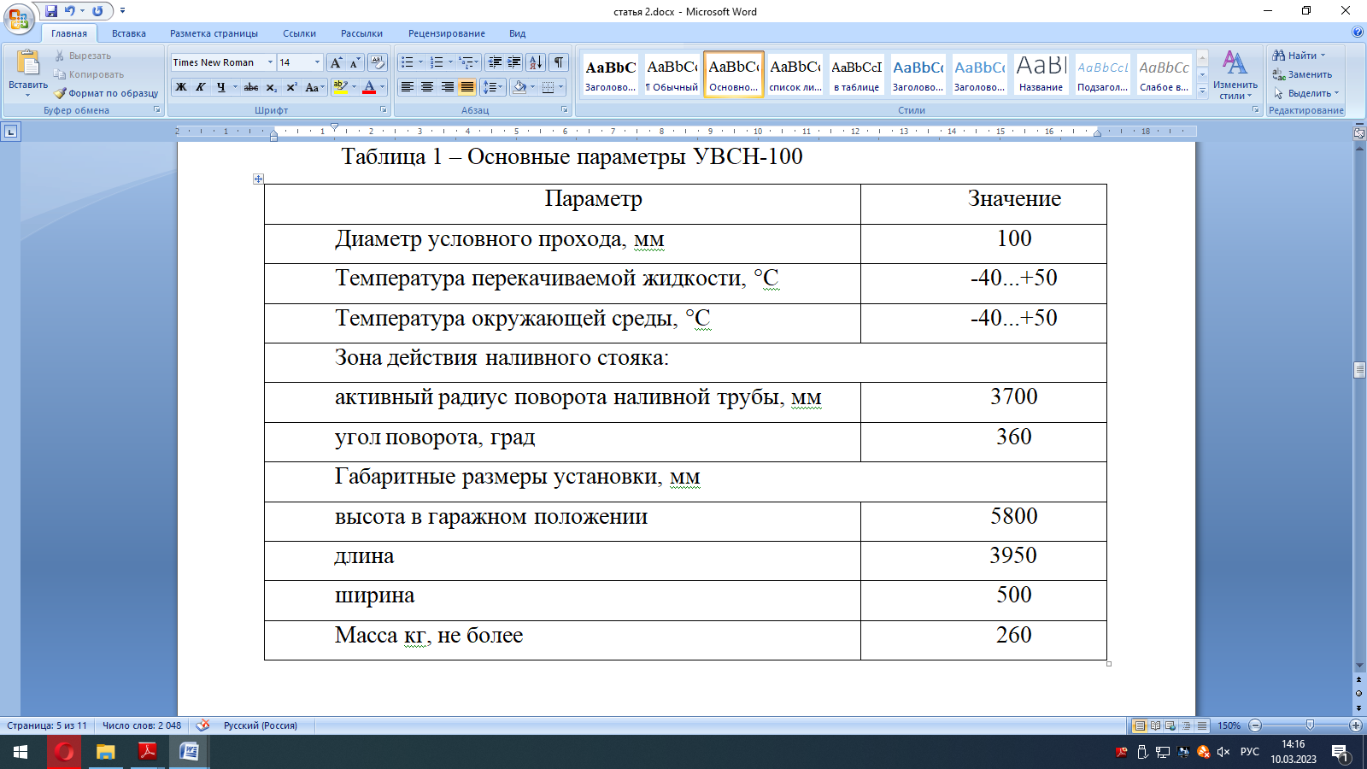
Предусмотрено подключение УВСН-100 к вакуумному и зачистному трубопроводам. Управление: установка выводится из гаражного положения посредством освобождения стопорного устройства, поднимается и фиксируется каплесборник и наливная труба опускается в цистерну. По окончании налива и полного слива продукта, наливная труба поднимается из цистерны, опускается каплесборник, установка отводится в гаражное положение и фиксируется стопорным устройством расположенным рядом с коренным шарниром.
Для реализации вышеперечисленных проектных решений предусмотрено размещение:
- системы автоматического ограничения налива нефтепродуктов в составе клапана электромагнитного, сигнализатора уровня и кнопочного поста размещаемого в верхней части наливной трубы. Комплекс обеспечивает ограничение налива топлива в железнодорожную цистерну при достижении заданного уровня или вручную от кнопочного поста;
- размещение отсекающих задвижек на подающих трубопроводах типа ЗКЛПЭ-16 во взрывозащищенном исполнении. На трубопроводе авиационного топлива отсекающая задвижка устанавливается в здании продуктовой насосной станции в помещении насосного зала на выходе из здания. На трубопроводе дизельного топлива отсекающая задвижка размещается рядом со зданием продуктовой насосной станции в проектируемом здании задвижки.
Управление задвижками выполняется со щита оператора и от трех кнопок установленных на эстакаде рядом с лестницами;
- установку кнопочных постов отключения насосов дизельного и авиационного топлив в насосном помещении здания продуктовой насосной станции. Кнопочные посты размещаются на стойках, на высоте 1,5 м над площадкой сливо-наливной эстакады. Расстояние между постами менее 50 м.;
- установку приборов контроля за рабочим давлением в трубопроводах с помощью выносных манометров МП4-Уф Ø150 перед входом на эстакаду рядом с фильтрационной и креплением на ограждении. Подключение манометров к трубопроводам нефтепродуктов выполняется в подземном лотке расположенном рядом;
- установку приборов контроля и регистрации показаний манометров, термометров размещенных на сливо-наливных трубопроводах дизельного и авиационного топлива в помещение операторской. Датчики давления и температуры на трубопроводе авиационного топлива устанавливаются в помещении насосной, на трубопроводе дизельного топлива в проектируемом здании задвижки Дт;
- размещение на эстакаде трубопровода (сухотруба) горячей воды Ду80 для смыва проливов нефтепродуктов в период выполнения сливо-наливных операций. Поливочные краны Ду25 в количестве 8 шт., стравливаются на эстакаде через каждые 30 м. Каждый кран оборудован прорезиненным шлангом типа S IW длиной 15 м. Трубопроводы изолированы матами прошивными из базальтового волокна МПБ-30, Ду80 - б=40мм, Ду25 б=60мм, покровный слой - тонколистовая стать б=0,5мм. Подготовка горячей воды производится разборным пластинчатым пароводяным теплообменником НН№7А «Ридан» (Q=0,81 Гкал/ч) в тепловом пункте здания продуктовой насосной станции. В узле подключения предусмотрена установка запорной арматуры и счетчика холодной воды турбинного СТВХ-50 Ду50. Предусмотрено использование горячей воды температурой 70°С;
- подключение к подающим трубопроводам и коллекторам авиационного и дизельного топлива продувочного трубопровода инертного газа (азот). Источником инертного газа является азотная перепускная рампа РА-2х5, размещенная рядом с наружной стеной продуктовой насосной станции. Для удобства установки баллонов перепускная азотная рампа устанавливается на высоте 1,1 м., на площадке размером 1,3х4,5 м. Разряженные баллоны хранятся в отдельно расположенном металлическом контейнере на 10 баллонов.
Подвод инертного газа к трубопроводам авиационного и дизельного топлива выполнен в помещении продуктовой насосной станции трубопроводом Ø38х3. Подключение к трубопроводам производится гибким шлангом с разъемным герметичным соединением. Штуцера системы продувки оборудуются с запорной арматурой и заглушками. Продувка левой стороны эстакады предусмотрена через проектируемые штуцера расположенный на крышках фильтров коллекторов авиационного и дизельного топлива рядом с осью 1 эстакады. Подключение к продувочной свече рядом с осью 1 эстакады производится гибким шлангом МБС типа Б(А)-1-32У. Продувка «правой» стороны эстакады предусмотрена через продувочные штуцера. Подключение к продувочной свече эстакады производится гибким шлангом МБС типа Б(А)-1-32У. Продувочные свечи выводятся выше навеса на 1 м;
- размещение мостиков переходных (60 шт.) типа МПУ-0,7/1,7-4-А с амортизаторами для перехода людей со сливо-наливной эстакады на вагон-цистерну. Для удобства обслуживания цистерн, каждый переходный мостик оборудуется механизмом продольного перемещения МПП с целью получения мостиком переходным функции продольного перемещения вдоль эстакады в диапазоне 2,5 м. МПП оборудован направляющими и фиксатором. При освобождении фиксатора мостик перемещается вдоль эстакады и фиксируется в требуемом положении с помощью фиксатора;
- установка кнопочных постов извещателей, взрывозащищенных (пожарных, ручных ИП 535 Гарант) на эстакаде рядом с лестницами на отм. 3.700. - 3 шт. и на пути эвакуации на расстоянии 20 м от лестниц – 3 шт. По кабельной канализации сигнал передается в диспетчерскую на пульт контроля и управления С200-М. Ручные пожарные извещатели устанавливаются на колонках на высоте 1,5 м;
- организация двусторонней громкоговорящей связи между персоналом нефтебазы: сливщико-наливщиком на эстакаде; машинистом в продуктовой насосной станции и оператором выполняется с помощью 6 взрывозащищенных панелей типа TLH 214 A1G;
- организация громкоговорящей связи по территории нефтебазы из помещения операторской выполняется с помощью 5 взрывозащищенных громкоговорителей RED225 размещаемых на зданиях по территории нефтебазы, подключение выполняется к существующему усилителю РА-910RC.
Проектируемые трубопроводы необходимо заземлить полосой 4х40 ГОСТ 103-2006 [1]. Технологические трубопроводы и арматура приняты стальными. Соединения трубопроводы сварные за исключением мест присоединения к арматуре, где установлены прокладки из негорючих материалов. Трубопроводы горячей воды уложены в сторону спускных устройств с уклоном не менее 0,002, азотопроводы с уклоном 0,004.
СПИСОК ЛИТЕРАТУРЫ
- ГОСТ 103-2006 Прокат сортовой стальной горячекатаный полосовой. Сортамент. [Электронный ресурс] // БД ГОСТы, строительные и технические нормативы. − Режим доступа: http://docs.cntd.ru/document/1200094453 (дата обращения 06.03.2023)

